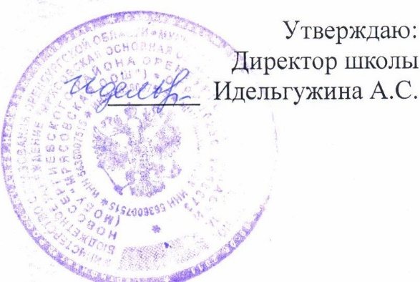

Меню на 17.09.24г в МОБУ «Мрясовская ООШ»

завтрак 7 – 11 лет

|  |  |  |  |  |  |  |
| --- | --- | --- | --- | --- | --- | --- |
| Наименование блюда | Выход | Белки | Жиры | Углеводы | Калл | Цена |
| Картофельное пюре | 150 | 3,1 | 5,3 | 19,8 | 139,4 | 12,0 |
| Курица тушеная с морковью | 90 | 12,7 | 5,2 | 4 | 113,7 | 21,63 |
| Салат из свеклы с черносливом | 60 | 0,9 | 3,3 | 7,8 | 63,7 | 6,00 |
| Какао с молоком | 200 | 4,7 | 3,5 | 12,5 | 100,4 | 9,00 |
| Мандарин | 100 | 0.8 | 0.2 | 7.5 | 35 | 13.39 |
| Хлеб пшеничный | 20 | 1.50 | 0.20 | 9,8 | 46. | 1.43 |
| Хлеб ржаной | 20 | 1.30 | 0.20 | 6.70 | 34.20 | 1.18 |
|  | 640 | 25,0 | 17,9 | 68,1 | 533,3 | 64.63 |

